|  |  |
| --- | --- |
| SMI – S6 | M36 : Architecture Distribuée | **Série N° 2** |

Le service commercial d'une entreprise, de distribution et de vente en gros du Café Moka, enregistre les commandes des clients. Une commande comporte un numéro de commande (***idcmd***) et une date de commande (***datcmd***) et la quantité commandée du café en Kg (***qtecmd***). Les clients sont caractérisés par un numéro de client (***idclt***), un nom (***nomclt***), une adresse (***adrclt***) et téléphone (***telclt***).

Le modèle conceptuel des données (MCD) proposé est comme suit :

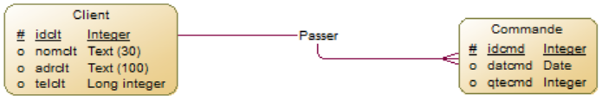

L’objectif est l’implémentation d’une **application JAVA** permettant de gérer les commandes des clients. Pour cela une interface denavigation permettant de lancer chacune des classes de gestion désirées.

**Exercice 1 :Tâches de gestion des Clients / Commandes**   
1.Créer une classe Java " ***addclient*** " pour l’ajout d’un client dans la base de données "**DBCafe**", en entrant les informations du client via l’interface console (Scanner) ?

2.Éditer une classe Java "***loadclients*** " qui permet de charger tous les clients enregistrés dans un fichier Excel "ListeClient.txt" dans la base de données?

3.Définir une classe Java "***passercmd***" afin de saisir les données de la ou les commandes passées par un client enregistré dans l’application ?

4.Générer une classe Java " ***updateqte*** " capable de modifier la quantité du café commandé ? 5.Créer une classe Java " ***deleteclient*** " afin de supprimer un client ainsi ses commandes, en saisissant l’identifiant du client en question ?

6.Définir une classe Java "***listecmd***" pour afficher les commandes passer par un client spécifique ?

**Exercice 2 :Tâches de gestion de l’authentification**   
Afin de protéger l’accès à l’application de gestion des commandes, une interface de l’authentification est développée pour répondre à cet objectif.

A.Définir une classe Java "***adduser***", pour agréer à l’administrateur d’ajouter un utilisateur ? B.Créer une classe Java "***updatepass***", pour permettre à un utilisateur de modifier son mot de passe ? C.Editer une classe Java "***deletuser***", qui permet à un administrateur de supprimer un utilisateur enregistré ?

D.Proposer une meilleure méthode pour protéger l’authentification (par Login/PassWord) contre les attaques par **INJECTION SQL**, en créant une classe Java "***authentifcation***" ?

|  |  |
| --- | --- |
| Faculté des Sciences de Tétouan | 1 / 1 |